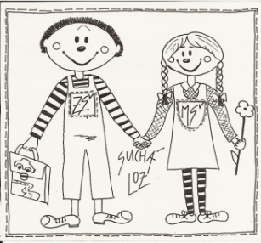
Základní škola a Mateřská škola Suchá Loz, okres Uherské Hradiště,
příspěvková organizace
687 53 Suchá Loz 155
IČ: 75023911
Tel.: 776 646 856

VSTUP DO BUDOVY ŠKOLY A VYUČOVÁNÍ
- vstup dospělých osob do budovy školy pouze s rouškou
- děti a žáci použijí před vstupem do školy desinfekci a odchází do přidělených šaten
- během výuky bude zajištěno pravidelné větrání učeben
- bude umožněno dodržování maximálních možných hygienických standardů

JÍDELNA
- pedagogický dohled bude předcházet shlukování žáků při čekání na oběd
- žáci si musí před odebráním stravy vydesinfikovat ruce, výdej oběda bude probíhat bez samoobsluhy - vše bude vydáno personálem školní kuchyně

DALŠÍ INFORMACE
- do budovy školy je zakázán vstup osobám s příznaky infekčního onemocnění
- v případě podezření na infekční onemocnění žáka, škola žáka izoluje a neprodleně informuje zákonného zástupce
- doporučujeme, aby každý žák měl uloženou vlastní roušku v aktovce, kterou v případě potřeby použije
- rodiče žáků ŠD budou na děti čekat před budovou školy, pouze rodičům prvního ročníku bude vstup do školy povolen

- Cizím osobám vstup do školy úplně zakázán!

